Открыта запись на бесплатное обучение IT-профессиям при финансовой поддержке государства
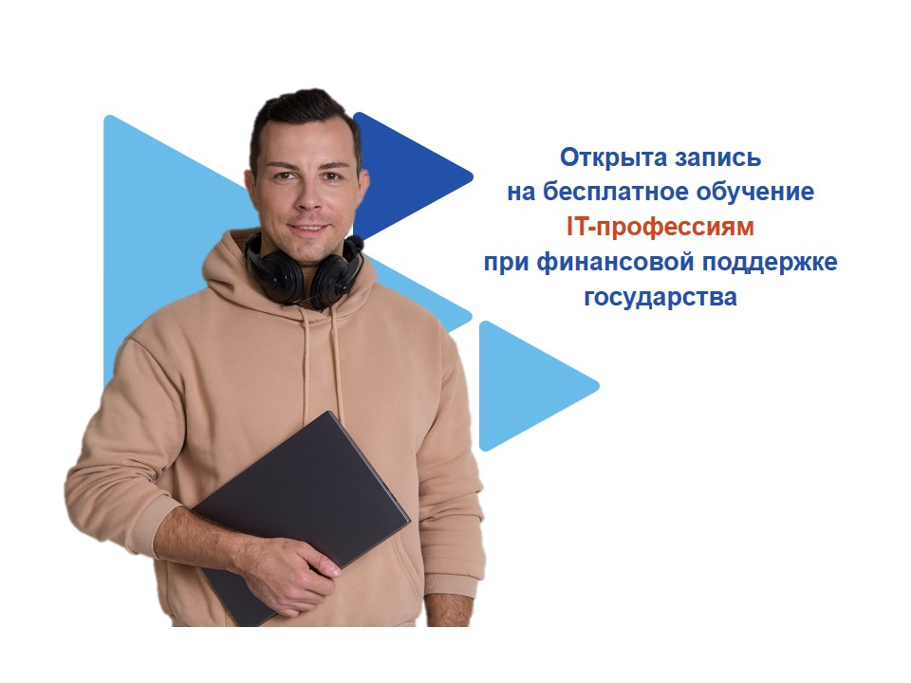В рамках национального проекта «Кадры» на портале «Работа России» открыта запись на бесплатные образовательные программы в сфере IT. Жителям Челябинской области доступны 34 цифровые профессии, востребованные работодателями.
Бесплатно обучиться могут граждане, находящиеся в отпуске по уходу за ребенком до достижения им трёх лет, мамы дошкольников до семи лет, люди с инвалидностью, граждане от 50 лет, участники СВО и члены их семей, южноуральцы до 35 лет, а также те, кто состоит на учёте в службе занятости.
«Цифровые компетенции сегодня востребованы почти во всех сферах экономики. Освоить новую профессию можно бесплатно — обучение и дальнейшая работа могут быть полностью удалёнными. Это отличная возможность не только повысить квалификацию, но и кардинально сменить траекторию карьеры», — рассказала Председатель общественного совета партийного проекта «Моя карьера с Единой Россией», первый заместитель начальника Главного управления Мария Никонова.
Обучение проходит в аккредитованных образовательных организациях, предлагаются разные формы обучения: очная, очно-заочная, заочная. Срок обучения зависят от уровня подготовки: краткосрочные программы повышения квалификации от 72 до 144 часов и для тех, кто без профессии, подходящими будут курсы профессионального обучения – 144, 256 и более часов. Преподаватели могут быть практикующие специалисты
Среди открытых программ на портале «Работа России» trudvsem.ru:
- «Специалист по ручному тестированию» от Сбер «Школа 21» (учебный центры ООО «Нетология», приём заявок на обучение заканчивается 30 сентября);
- «Управление ИТ проектами на базе программного продукта ПАО «Ростелеком» (ООО «РОСТЕЛЕКОМ ИНФОРМАЦИОННЫЕ ТЕХНОЛОГИИ»);
- «Инженер-тестировщик» (ООО «РОСТЕЛЕКОМ ИНФОРМАЦИОННЫЕ ТЕХНОЛОГИИ»);
- «Информационная бизнес-аналитика» (РАНХиГС);
- «Графика и веб-дизайн: от идеи до реализации» (АНО ДПО «Центральный многопрофильный институт профессиональной переподготовки и повышения квалификации»);
- «Специалист по работе с нейросетями» (ООО «Вектор-М»);
- «1С Программирование: автоматизация бизнес-процессов» (АНО ДПО «‎Учебный центр Профессионального образования»).
Полный список программ с контактами образовательных центров доступен на портале «Работа России» (https://trudvsem.ru/information-pages/support-employment/), также можно скачать список.
Получить консультацию можно в Центрах занятости населения Челябинской области (https://szn.gov74.ru/szn/overview/subordinate/sajtyokuczn.htm), а также задать вопрос можно через “Платформу обратной связи” (https://pos.gosuslugi.ru/landing/) на портале Госуслуг.

